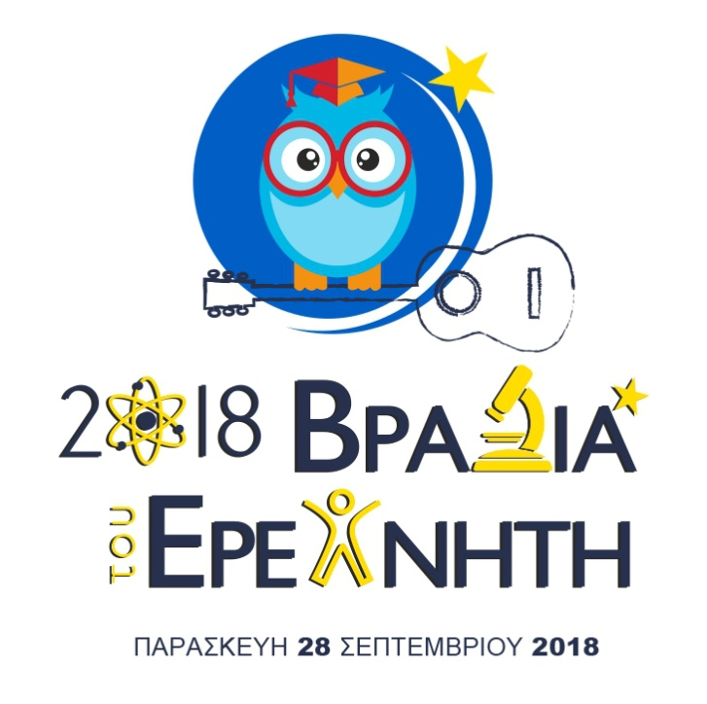

Ίδρυμα Τεχνολογίας και Έρευνας
Ν. Πλαστήρα 100 Βασιλικά Βουτών, Ηράκλειο
(17:00-23:00)

ΠΡΟΓΡΑΜΜΑ ΠΑΡΑΛΛΗΛΩΝ ΕΚΔΗΛΩΣΕΩΝ

17:00 | Έναρξη εκδήλωσης- προσέλευση κοινού
17:30- 21:30  17:30-18:30  19:00-20:00  20:30-21:30 | Παράλληλες δράσεις στο Αμφιθέατρο του ΙΤΕ «Γεώργιος Λιάνης»  «O GDPR και οι 40 κλέφτες». Ένα διαδραστικό εργαστήριο που παρουσιάζει με απλό και διασκεδαστικό τρόπο θέματα για την προστασία προσωπικών δεδομένων στην ψηφιακή εποχή.  Δημήτρης Γραμμένος, Ερευνητής Ινστιτούτου Πληροφορικής ΙΤΕ  Ανθή Στρατάκη, Data Protection Officer, ITE  Θεατρική παράσταση «Για έναν Οβολό…». Ένα ταξίδι ανακάλυψης, ιστορίας, μύθου και συναισθημάτων, ειδικά σχεδιασμένο για να μυήσει παιδιά και εφήβους στα μυστικά της μοριακής έρευνας που συνδέεται με την πολιτισμική κληρονομιά.  Θεατρική Ομάδα Εργαζομένων ΙΤΕ  Συναυλία με τους Ross Daly και Μαρίτζια Κατσούνα
18:00-21:30 | Περιήγηση στα εκθέματα:  - των Ερευνητικών Ινστιτούτων του ΙΤΕ  - του Συλλόγου Φυσικών Κρήτης  - του Πειραματικού Γυμνασίου και Λυκείου  Επίσκεψη στο περίπτερο των Πανεπιστημιακών Εκδόσεων Κρήτης
21:30-23:00 | Εκδήλωση με Μουσική

